Тема: Человек и право
Урок: Правовые нормы

1. Введение
План:
1. Виды правовых норм.
2. Структура правовой нормы.
3. Толкование права.
4. Реализация права.
5. Систематизация права.
6. Отрасли права.
Здравствуйте. Тема нашего сегодняшнего урока – правовые нормы. В прошлый раз мы говорили о том, что право представляет собой систему. Правовые нормы являются элементами этой системы и представляют собой идеальные модели поведения людей в той или иной ситуации.
Правовые нормы делятся на ряд видов. Во-первых, существуют нормы императивные и диспозитивные [объясняется разница между ними]. Например, ст. 117(3) Конституции РФ содержит сразу несколько диспозитивных норм. Статья 117.
3. Государственная Дума может выразить недоверие Правительству Российской Федерации. Постановление о недоверии Правительству Российской Федерации принимается большинством голосов от общего числа депутатов Государственной Думы. После выражения Государственной Думой недоверия Правительству Российской Федерации Президент Российской Федерации вправе объявить об отставке Правительства Российской Федерации либо не согласиться с решением Государственной Думы. В случае если Государственная Дума в течение трех месяцев повторно выразит недоверие Правительству Российской Федерации, Президент Российской Федерации объявляет об отставке Правительства либо распускает Государственную Думу.
Ст. 111 Конституции РФ, напротив, содержит императивную норму.
Статья 111.
3. Государственная Дума рассматривает представленную Президентом Российской Федерации кандидатуру Председателя Правительства Российской Федерации в течение недели со дня внесения предложения о кандидатуре.
4. После трехкратного отклонения представленных кандидатур Председателя Правительства Российской Федерации Государственной Думой Президент Российской Федерации назначает Председателя Правительства Российской Федерации, распускает Государственную Думу и назначает новые выборы.
В зависимости от прав, которые норма предоставляет субъектам права, они делятся на управомочивающие (разрешающие), обязывающие, запрещающие и рекомендательные.
Любая правовая норма состоит из трех частей – это гипотеза, диспозиция и санкция (рис. 1).
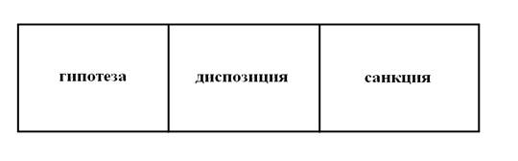
Рис. 1. Структура правовой нормы
Гипотеза – это описание условий, при которых действует предусмотренное нормой правило поведения.
Диспозиция – это описание самого правила поведения.
Санкция – это описание последствий неисполнения нормы.
Таким образом, любая правовая норма строится по схеме: «Если [возникают такие условия], нужно делать [то-то и то-то], в противном случае возникнут [определенные последствия]. Важно помнить, что нормы права не может существовать ни без гипотезы, ни без диспозиции, ни без санкции.
Все нормы права ограничены во времени, в пространстве и по кругу лиц. [Рассказывается о гипотезе Конституции РФ]
Право на убийство
Диспозиция также носит обязательный характер, так как содержит само правило поведения. Норма без санкции формально может существовать, но исполнять ее никто не будет. [Пример о санкции за курение в общественном месте.]
Но мало создать правовую норму. Необходимо сделать так, чтобы она была понятна людям. Для этого существует толкование права.
Толкование права имеет несколько видов:
1. Грамматическое (уяснение текста, его грамматических форм). В 1996 году был отозван уже разосланный текст Указа Президента РФ «О мерах по развитию органов юстиции Российской Федерации», в одном из абзацев которого была пропущена запятая.
«Министерство юстиции осуществляет контроль за соответствием ведомственных нормативных правовых актов Конституции Российской Федерации [,] правовым законам, указам и распоряжениям Президента Российской Федерации».
2. Систематическое (выяснение места правовой нормы в системе других правовых норм).
3. Историко-политическое (выяснение условий возникновения и развития нормы). Например, если вы увидели такой текст «А которые крестьянские дети от отцов своих и матерей будет отказываться, тех пытать», пугаться не надо: это выдержка из Соборного Уложения 1649 года и давно не действует.
ФУСы
4. Логическое (использование законов формальной логики для уяснения смысла и содержания нормы права, ее соотношение с другими нормами). Статья 38 Конституции РФ устанавливает, что «забота о детях, их воспитание – равное право и обязанность родителей»; логическое толкование поясняет, что речь идет только о несовершеннолетних детях.
5. Особый вид толкования – аутентичное толкование, когда норму разъясняет сам государственный орган, который ее принял. [Рассказ о том, как Государственная Дума чуть не воссоздала СССР постановлением «Об углублении интеграции народов, объединившихся в СССР»] Если мы неправильно истолковали закон, он может показаться нам странным и даже глупым. В англосаксонском праве даже есть специальное понятие «stupid laws», то есть «дурацкие законы».
Англосаксонская правовая семья – особая правовая система, распространенная в США, Англии и ее бывших колониях
Прецендент
После того, как мы истолковали право, необходимо предпринять определенные действия в соответствии с этой нормой права. Такие действия будут называться реализацией права.
Реализация права может осуществляться в разных формах:
- соблюдение,
- исполнение,
- использование,
- применение [всё с комментариями]. Ежегодно в стране издается огромное количество правовых норм. Как же найти среди них те, которые относятся именно к нам? Этому способствует систематизация права. Существует три основные формы систематизации права – инкорпорация, консолидация и кодификация [рассказ об этих системах с примерами].
В России основной формой систематизации права считается кодификация. В настоящее время в нашей стране действует 19 кодексов и разрабатывается двадцатый.
Каждый кодекс представляет собой главный документ той или иной отрасли права. Отрасль права – система правовых норм, регулирующих однородные общественные отношения.
Сколько всего отраслей права в России, сказать сложно. Например, наследственное, авторское и патентное право многими юристами считаются частями гражданского права; из государственного права сравнительно недавно выделилось муниципальное. Тем не менее все отрасли права можно разделить на две группы – публичное право и частное право.
Публичное право защищает интересы общества и государства; государство указывает людям, как нужно действовать, и наказывает за малейшие отклонения от норм права. Для этого права характерны директивные указания, то есть идущие сверху вниз (рис. 2).
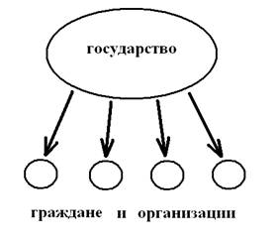
Рис. 2. Публичное право
Частное право защищает интересы самих граждан. Государство лишь определяет общие правила поведения, а по всем остальным обстоятельствам люди и организации могут договориться самостоятельно. Именно поэтому частное право еще называют договорным. К нему относятся гражданское, трудовое и семейное право. Все остальные отрасли права относятся к группе частного права (рис. 3).
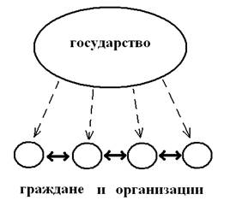
Рис. 3. Частное право
В любом случае, взаимоотношения между людьми регулируются нормами той или иной отрасли права. Такие общественные отношения называются правоотношениями, и о них мы поговорим в следующий раз. А наш урок окончен. Спасибо за внимание.

